Муз.рук.
Котельникова Н.З.

Занятие «Петушиная семейка» во II младшей группе

Виды деятельности. Репертуар | Задачи | Образный ряд
Вход  Песня «Сели куры  на забор»  Пение и движение  «Петушок» р.н.п.  Пьеса «Ку-ка-ре-ку!»  Попевка «Кудахчут куры» муз.Е.Тиличеевой  Слушание  К.Сен-Санс «Куры и петухи»  М.Мусоргский «Балет невылупившихся птенцов» | Весёлой шуточной песней настроить детей на занятие  Содействовать становлению эмоционально-положительного отношения к образу петушка.  Учить петь протяжно и ласково  Передавать в движениях образ гордого петуха  Учить передавать в пении образ хлопотливой курицы; подводить к чистому интонированию мелодии  Содействовать умению слышать общий характер музыки, понимать её изобразительные моменты  Обеспечить эмоционально-эстетическое переживание, радостный отклик на образ цыплят – маленьких, беззащитных, слабеньких, но очень любопытных | Шапочки петушков  Игрушка петушок  Игрушка курочка  Картинки на экране  Игрушки курицы-наседки, цыплят (по количеству детей),  лукошко с яйцом

Конспект занятия во 2-й младшей группе
«Петушиная семейка»

Здравствуйте! Сегодня у нас в гостях вся петушиная семейка!
Кто в его семье? (Ответы детей). Сам петух, курочки и маленькие цыплята.
Взгляните на этого красивого петушка: Гребешок аленький,
Кафтанчик рябенький,
Двойная бородка,
Важная походка.
Раньше всех встаёт,
Голосисто поёт!

Как поёт? «Кукареку!»
Вам нравится петушок? Да, его все любят. А песенку про него вы знаете? Споём про петушка ласково, напевно?

Исполняем р.н.п. «Петушок»

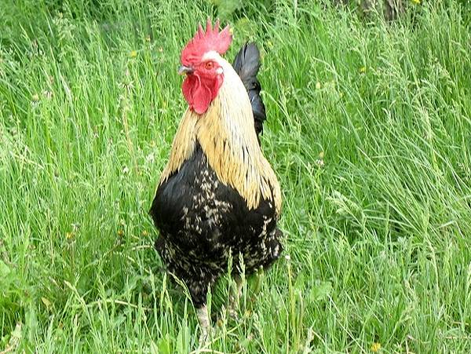

А вы хотите стать петушками? Поиграем в петушков?
Наденем на вас красивые шапочки-гребешки.
Представьте, что у вас сильные крылья…А какой хвост? (Ответы детей).
Большой, яркий! А клюв? (Ответы детей). Острый, крепкий, маленький!
(Продолжая надевать шапочки): Вот шагают петушки –
Золотые гребешки.
Красные сапожки
На высоких ножках!
Где ваши крылышки? Помашите ими. Поднимите гордо голову! Посмотрите, всё ли в порядке в вашем петушином семействе?

Звучит пьеса «Ку-ка-ре-ку!» Дети гуляют, изображая петушков.
После окончания пьесы хвалю детей, помогаю снять шапочки.

А с петушком кто всегда рядом? (Ответы детей). Курочки!
Какие они? (Ответы детей). Хлопотливые, заботливые…
Гуляя во дворе, как они кудахчут?

Исполняю попевку «Кудахчут куры…»

Споём вместе!

Исполняем вместе «Кудахчут куры…» Хвалю детей.

А хотите послушать музыку про кур и петухов? Как в курятнике начался переполох. Вы услышите громкое кудахтанье кур и кукареканье петушка.
Почему они всполошились?
Слушаем К. Сен-Санс «Куры и петухи»

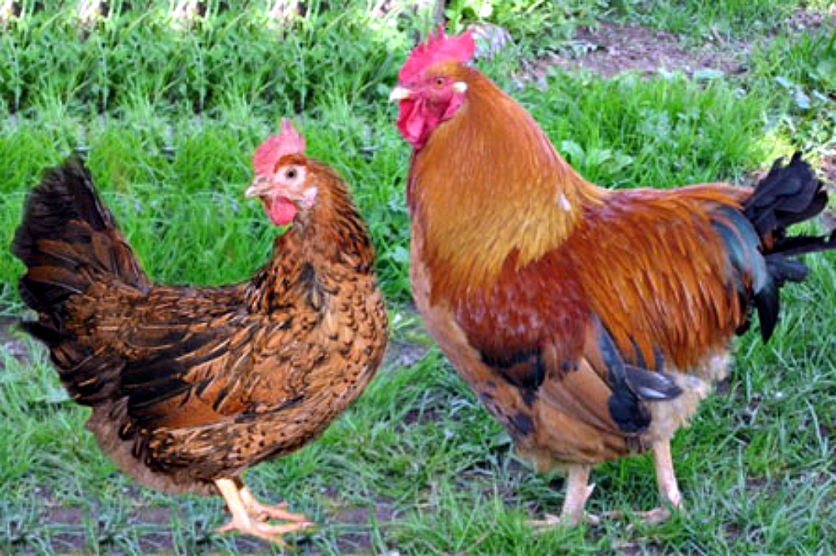

Понравилась музыка? Услышали громкое кудахтанье, суету? А петушиные крики? Что случилось в курятнике? (Ответы детей).
Вот как музыка может показать, изобразить переполох, суету курочек, их громкое кудахтанье, кукареканье петуха.
Взгляните на экран.

Рассматриваем картинки «Курочки и петушок»
Слышится попискивание.
Что это за звуки? Слышите? Да это у курочки-наседки одно из яиц проклюнулось! (Беру игрушку цыплёнка): Явился в жёлтой шубке,
Прощайте, две скорлупки!
Кто это?

Маленький жёлтенький комок,
Мама курица, а папа –
(ответ детей) Петушок!

Вот он, только что вылупившийся цыплёнок. (Беру другое яйцо).
Посмотрите, он вылупился из такого же яйца! Сколько здесь невылупившихся птенчиков! Как вы думаете, им хочется появиться на свет? Разломать своими клювиками скорлупу и выбраться из неё? И осмотреться? (Ответы детей).
Ой, наши маленькие цыплята проснулись под крылышками у курочки, хотят танцевать. Вот они! (показываю)
Сейчас вы услышите очень интересную музыку. Она называется «Балет невылупившихся птенцов». Приготовьте ладошки. Осторожно, не сжимая, возьмите цыплёночка. Наши ладошки, как скорлупка яйца.
Наш птенчик ещё не вылупился.

Звучит пьеса М.Мусоргского «Балет невылупившихся птенцов».
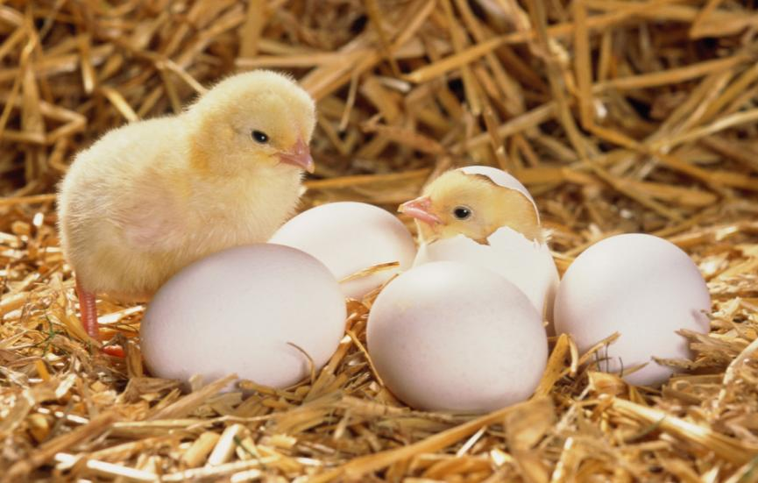

(В середине пьесы ладошки – «скорлупки» раскрываем)

А теперь посадим цыплят в корзинку, пусть отдыхают!

Сегодня у нас в гостях были … Кто? (Ответы детей)
А из кого состоит петушиная семейка? (Ответы детей)

Петушиная семейка
Побывала здесь, у нас:
Сам Петушок – золотой гребешок,
Курочки – хохлушки,
Несушки – пеструшки
С дружными ребятками –
Жёлтыми цыплятками!

На этом мы с вами прощаемся.

